Čtyřleté studium

Předmět | První ročník | Druhý ročník | Třetí ročník | Čtvrtý ročník
Matematika | Matematika pro gymnázia  (nakl. Prometheus)  Základní poznatky  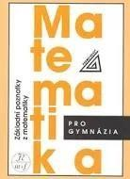  Rovnice a nerovnice  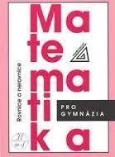 | Matematika pro gymnázia  (nakl. Prometheus)  Planimetrie  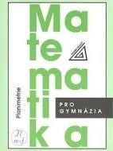  Funkce  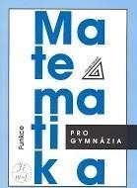 | Matematika pro gymnázia  (nakl. Prometheus)  Stereometrie  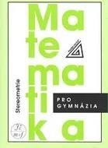  Analytická geometrie  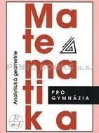 | Matematika pro gymnázia  (nakl. Prometheus) Posloupnost a řady  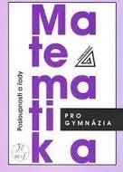  Kombinatorika, pravděpodobnost a  statistika  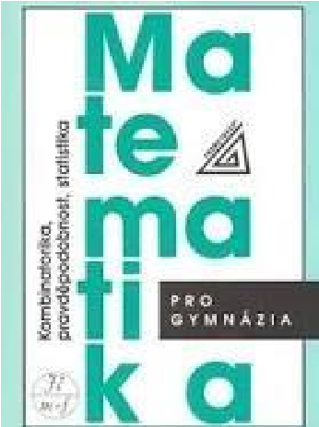

 | Planimetrie | Goniometrie  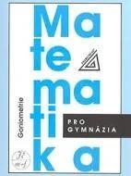  Stereometrie | Komplexní čísla  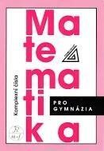

Biologie | Biologie v souvislostech 1  (nakl. Eduko)    v prodeji od července 2023 | Biologie pro 2. ročník gymnázií  (nakl. Eduko)    bude zajištěna hromadně | Biologie pro gymnázia  (nakl. Olomouc)  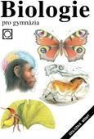

Chemie | Učebnice na rok 2025/26

Zeměpis | Nový zeměpis 1 v kostce  (nakl. Fragment)  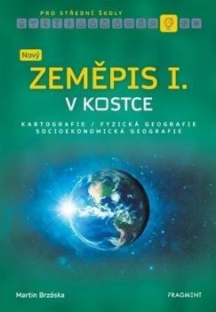  Školní atlas světa  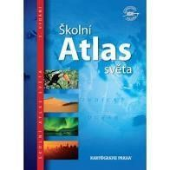 | Makroregiony světa    Školní atlas světa | Makroregiony světa  Školní atlas světa

Fyzika | Fyzika - Sbírka úloh pro střední školy  (nakl. Prometheus)    Přehled středoškolské fyziky  (nakl. Prometheus)  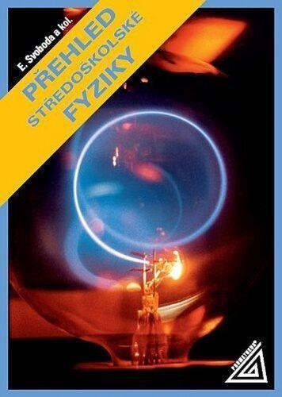 | Fyzika - Sbírka úloh pro střední školy  (nakl. Prometheus)  Přehled středoškolské fyziky  (nakl. Prometheus) | Fyzika - Sbírka úloh pro střední školy  (nakl. Prometheus)  Přehled středoškolské fyziky  (nakl. Prometheus)

 | Matematické, fyzikální a chemické tabulky a vzorce pro střední školy  (nakl. Prometheus)  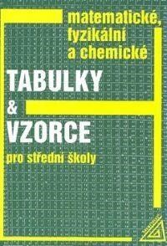 | Matematické, fyzikální a chemické tabulky a vzorce pro střední školy  (nakl. Prometheus) | Matematické, fyzikální a chemické tabulky a vzorce pro střední školy  (nakl. Prometheus)
Informatika a výpočetní technika | Učebnice se nekupuje | Učebnice se nekupuje
Český jazyk | Český jazyk pro střední školy  Učebnice pro 1. ročník  (Vydavatelství Taktik)    + Pracovní sešit | Český jazyk v kostce  (nakl. Fragment)  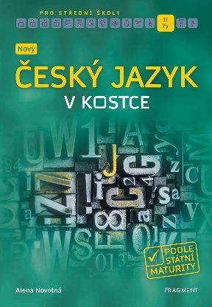  + Pracovní sešit | Český jazyk v kostce  (nakl. Fragment)  + Pracovní sešit | Český jazyk v kostce  (nakl. Fragment)  + Pracovní sešit

Literatura | Nová literatura pro střední školy  Učebnice pro 1. ročník  (Vydavatelství Taktik)    + Pracovní sešit | Literatura pro 2. ročník středních škol  (nakl. Didaktis)  Učebnice  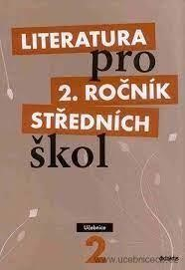  Pracovní sešit  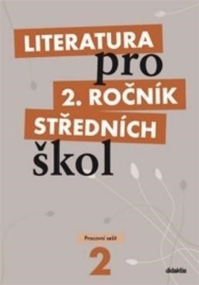 | Přehled české literatury 20. století  (Prokop)  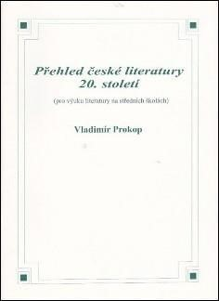  Přehled světové literatury  20. století  (Prokop)  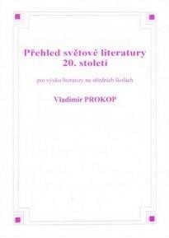 | Přehled české literatury 20. století  (Prokop)  Přehled světové literatury  20. století  (Prokop)
Čítanka | Nová čítanka pro střední školy  k výuce literatury pro 1. ročník  (Vydavatelství Taktik)  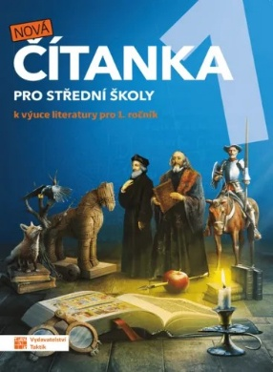 | Nová čítanka pro střední školy  k výuce literatury pro 2.ročník  (Vydavatelství Taktik)  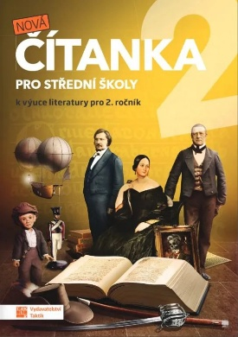 | Čítanka 3 k literatuře v kostce  (nakl. Fragment)    Čítanka k Přehledu české literatury 20. století  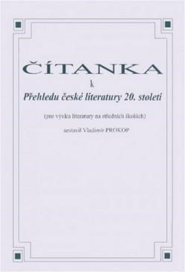  Čítanka k Přehledu světové literatury 20. století  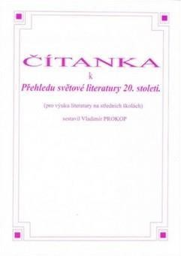 | Čítanka k Přehledu české literatury 20. století  Čítanka k Přehledu světové literatury 20. století

Anglický jazyk | Učebnice anglický jazyk

Německý jazyk | Passt schon 1  (nakl. Polyglot)  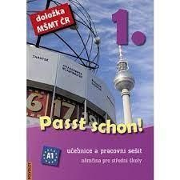 | Passt schon 2  (nakl. Polyglot)  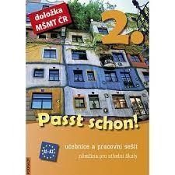 | Passt schon 2  Passt schon 3  (nakl. Polyglot)  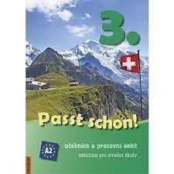 | Passt schon 3  (nakl. Polyglot)
Francouzský jazyk | Nákup učebnice ve škole | Nákup učebnice ve škole | Nákup učebnice ve škole | Nákup učebnice ve škole
Španělský jazyk | Diverso 1 (SGEL)   | Diverso 1 (SGEL)  Diverso 2 (SGEL)   | Diverso 2 (SGEL)  Diverso 3 (SGEL)   | Diverso 3 (SGEL)

Dějepis | Dějepis pod lupou pro střední školy a gymnázia  Učebnice 1. díl  (Vydavatelství Taktik)  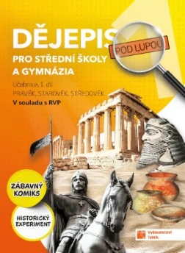 | Dějepis pod lupou pro střední školy a gymnázia  Učebnice 2. díl  (Vydavatelství Taktik)  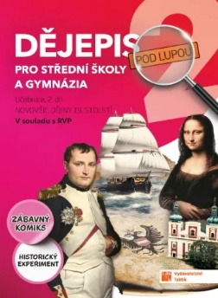 | Dějepis pod lupou pro střední školy a gymnázia  Učebnice 3. díl  (Vydavatelství Taktik)  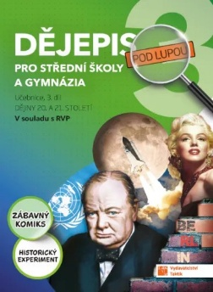  Soudobé dějiny – badatelská učebnice dějepisu pro 9.ročník (FRAUS)   | Maturující z dějepisu  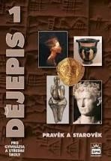    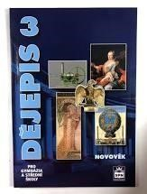  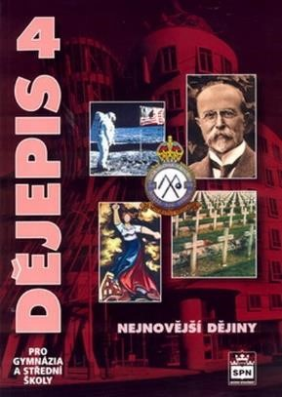
Základy společenských věd | Občanský a společenskovědní základ - KOMPLET  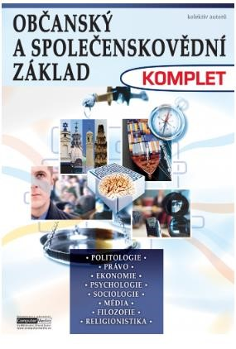 | Občanský a společenskovědní základ - KOMPLET | Občanský a společenskovědní základ - KOMPLET | Občanský a společenskovědní základ -  KOMPLET
Hudební výchova | Učebnice se nekupuje | Učebnice se nekupuje | Učebnice se nekupuje | Učebnice se nekupuje
Výtvarná výchova | Učebnice se nekupuje | Učebnice se nekupuje | Učebnice se nekupuje | Učebnice se nekupuje

